**设计作品集**

**Design collection**

**陆宇轩 Hazzard Lu**

**同济大学 机械设计制造及其自动化**

Mechanical Design/Process/Manufacturing

**1.2025ROBCON全国机器人电视大赛**

1）独立设计开发四轴机械臂与夹爪执行件

机械臂设计效果图：

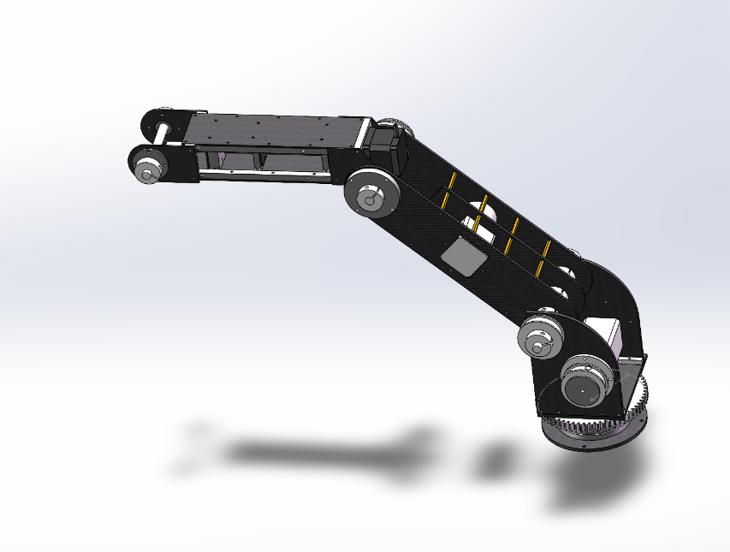

夹爪设计效果图：

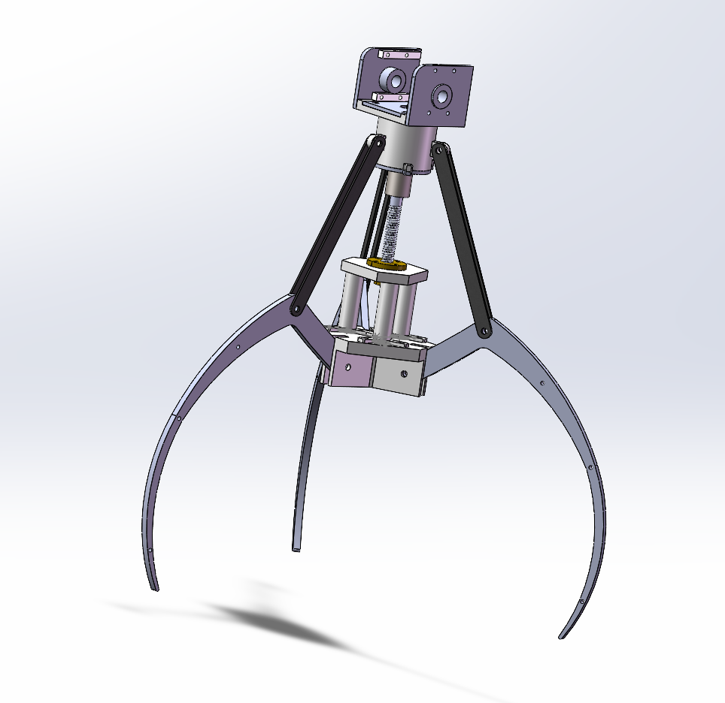

机械臂实物：

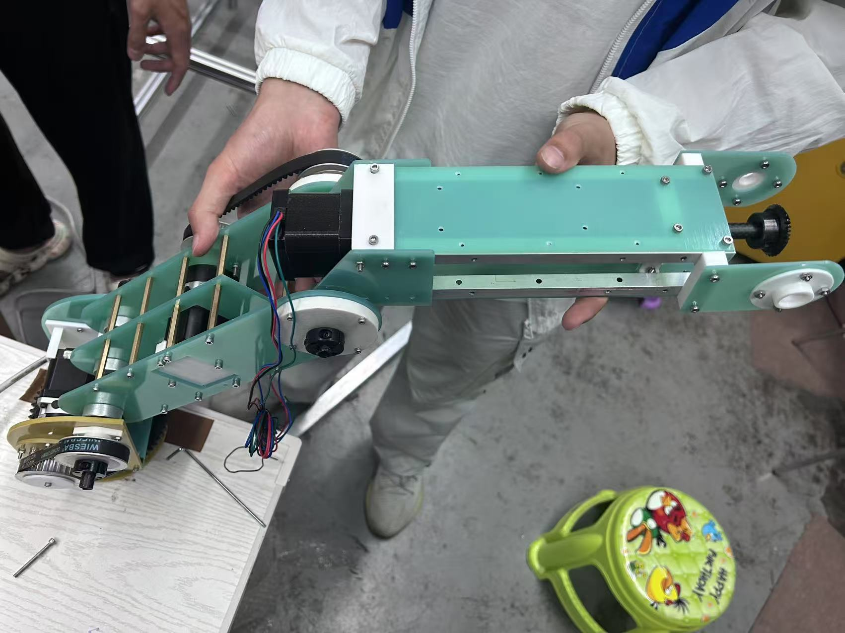

夹爪实物：

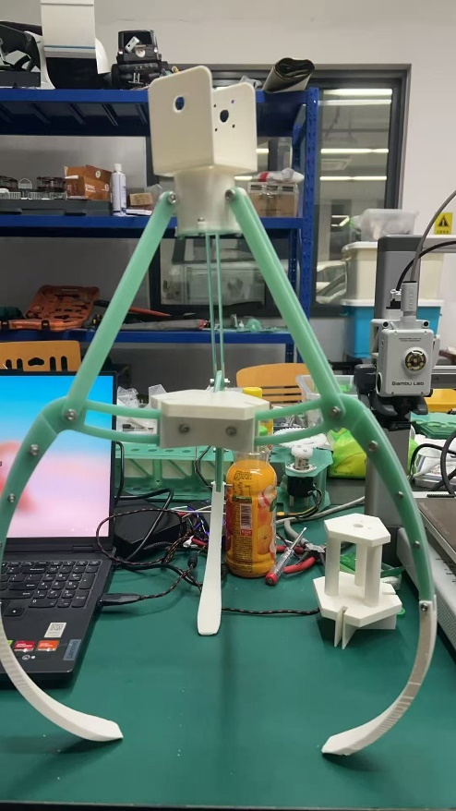

2）．机器人全向轮底盘设计，进行减重优化

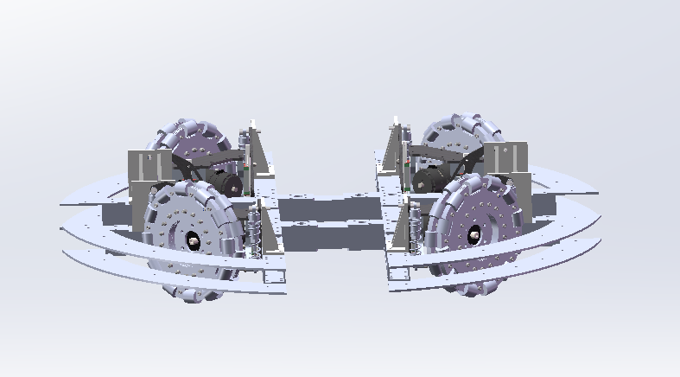

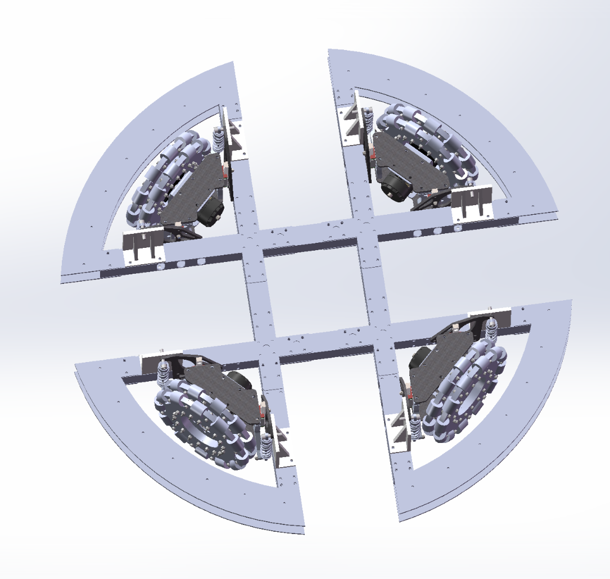

实物图：

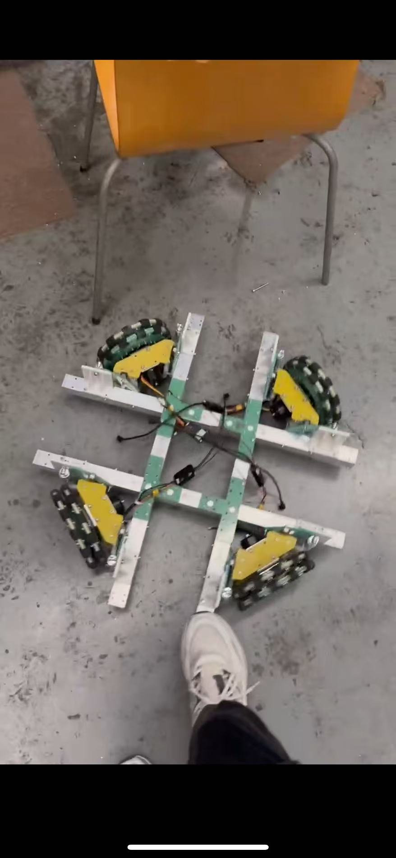

**2.2025上海市机械工程创新大赛**

设计齿轮齿条与丝杆连杆抬升机构

齿轮齿条机构效果图：

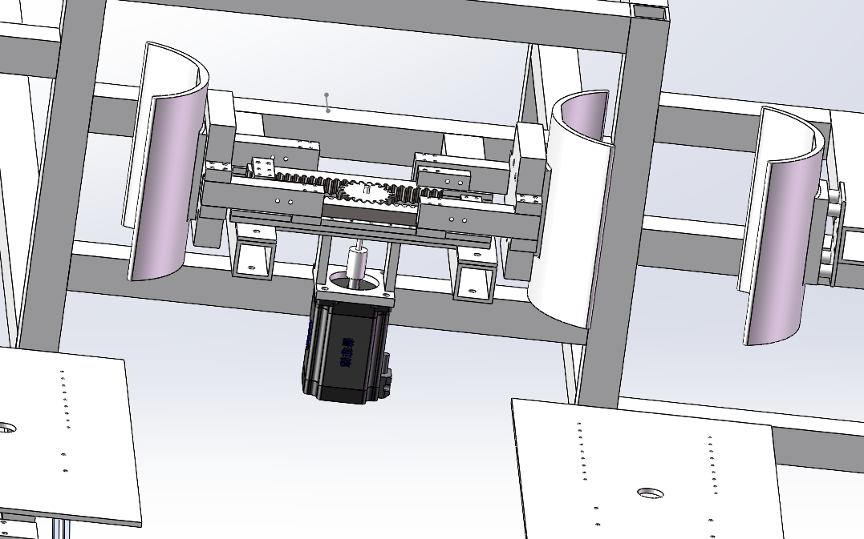

丝杠连杆抬升机构效果图：

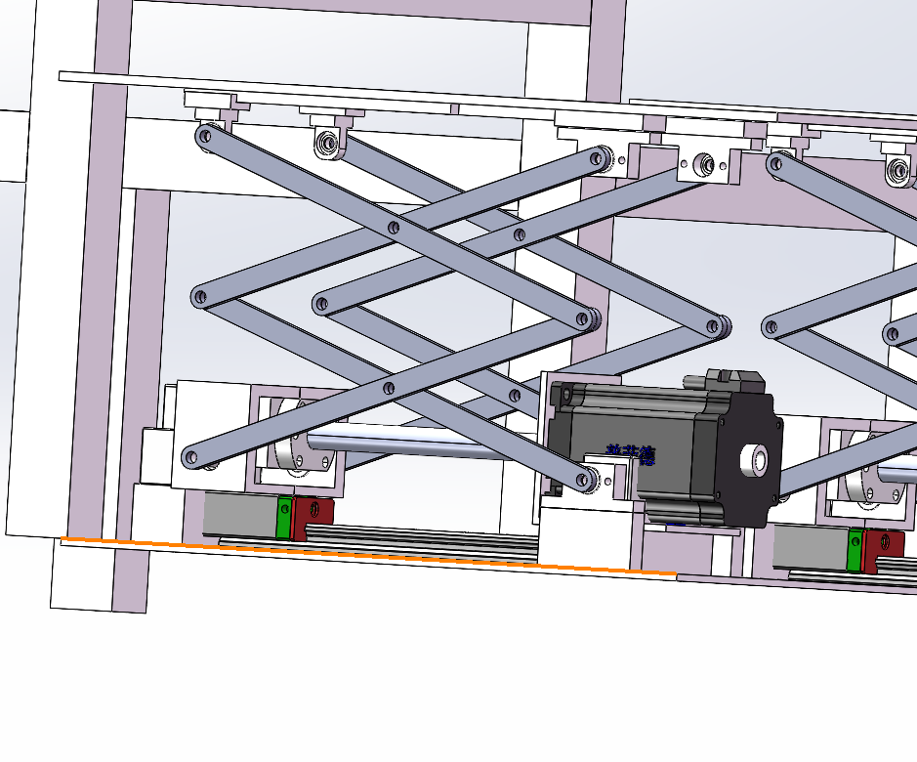参赛作品《老年人浴后擦拭机构》总装效果图：

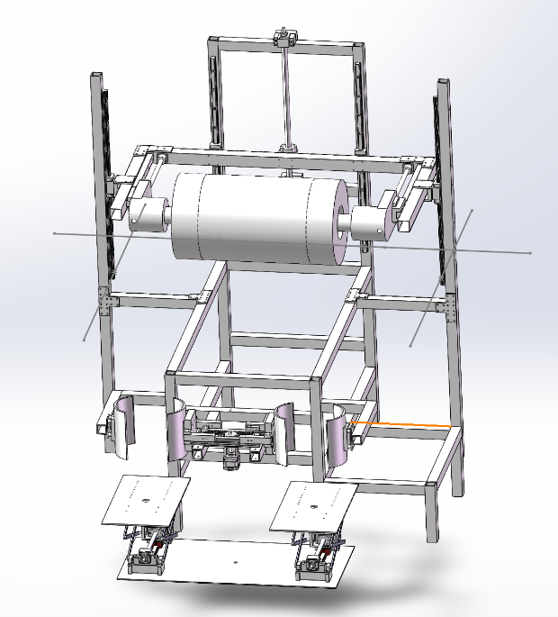

**3.大一时首个3D建模作品手机支架**

建模设计效果：

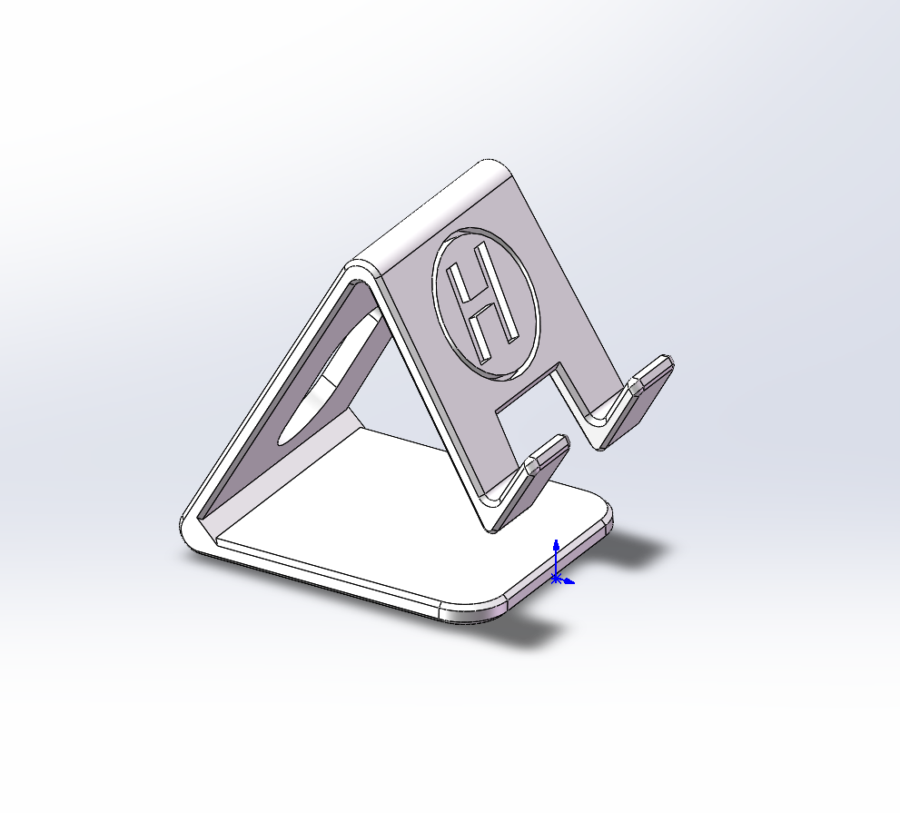

3D打印实物效果：

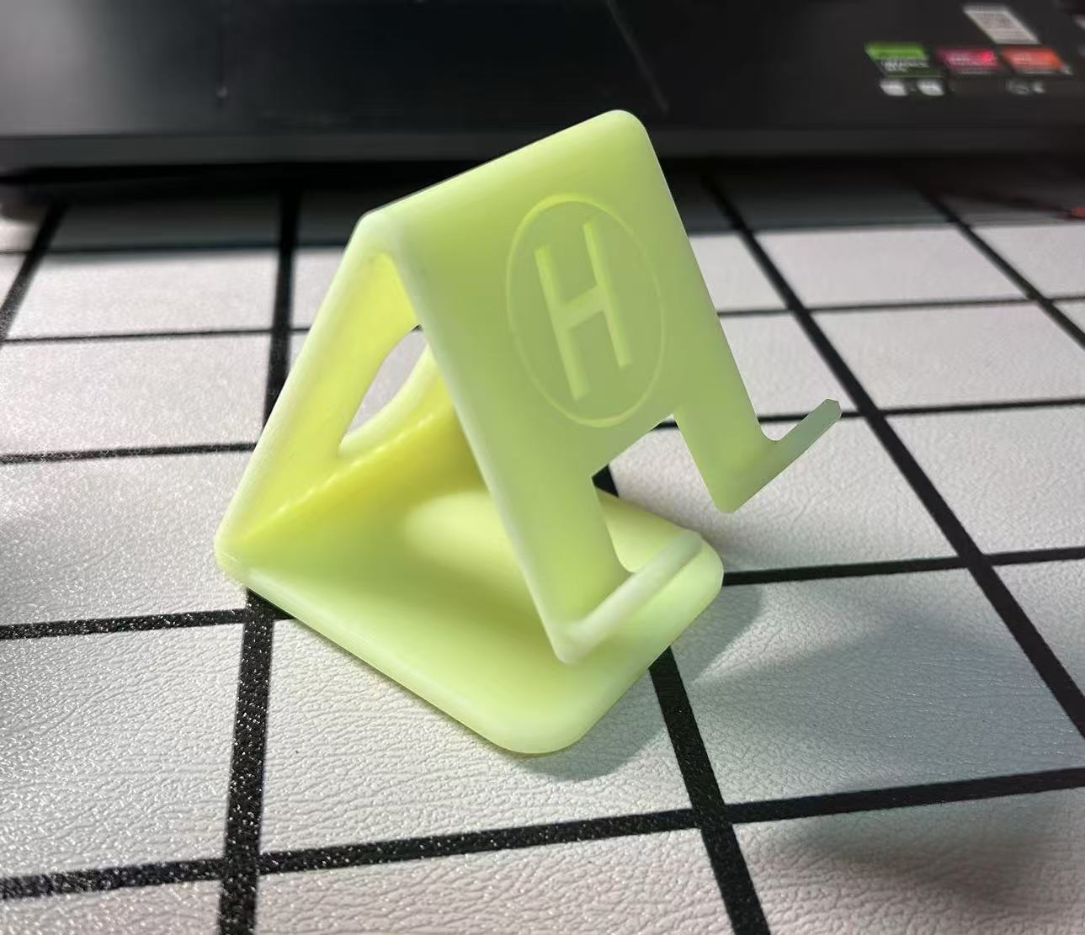

**5.课程大作业带传动设计说明书**

V带传动设计说明书

2353023陆宇轩

2025年4月16日

**已知条件：**

1.电动机参数：

型号：Y132S-4

额定功率P/kW：5.5

满载转速n1/（r/min）：1440

主轴直径D/mm：38

主轴长度E/mm：80

2.工作条件：

每天工作时间/h：16

鼓风机转速n2/（r/min）：700

**设计内容：**

带的型号，基准长度，根数，中心距，带轮的材料，基准直径以及结构尺寸，初拉力和压轴力，张紧装置等

**设计步骤和方法：**

传动比i=n1/n2 = 2.06

**1.确定计算功率**

查表8-8得工作情况系数KA = 1.1

得计算功率Pca = KA×P = 1.1×5.5kW = 6.05kW

**2.选择V带类型**

由图8-11，V带型号选择A型

**3.确定带轮直径并验算带速**

由图8-11，表8-7，表8-9选择小带轮直径dd1 = 118mm

V1 = Π×dd1×n1÷60000m/s = 8.897m/s

V1在5~30m/s范围内，带速合规

dd2 = dd1 × I =243.08mm

由表8-8 选择dd2为最接近的数据250mm

**4.确定V带轮的中心距a和基准长度Ld**

由式8-20

257.6 <= a0 <= 736 mm

初定中心距a0 = 700 mm

由式8-22计算得Ld0 = 1984.276mm

由表8-2 选择带长为最接近值 Ld =1950mm 变动系数KL = 1.02

由式8-23计算得实际中心距a = 682.9mm

中心距的变动范围为653.6mm < a < 741.4mm

**5.验算小带轮上的包角α1**

由式8-25， α = 168.9° > 120°

**6.确定带的根数z**

由式8-26， z = KA×P÷（P0＋ΔP0）÷Kα÷KL = 3.44 故取 z = 4

**7.确定V带的初拉力最小值（F0）min**

由式8-27，F0 = 142.3N

**8.计算带传动的压轴力FP**

由式8-31，FP = 1134N

**V带设计结果：**

带型：A型

根数：4根

带长：1950mm

小带轮直径：118mm

大带轮直径：250mm

中心距：700mm

压轴力：1134N

**9.带轮结构设计**

鼓风机对转速要求不高，故选择铸铁材料HT150

由于dd1和dd2均<300mm，故均采用腹板式

具体选型参考表8-11，图8-14

结合Solid-works大工程师插件生成装配图数据选型如下

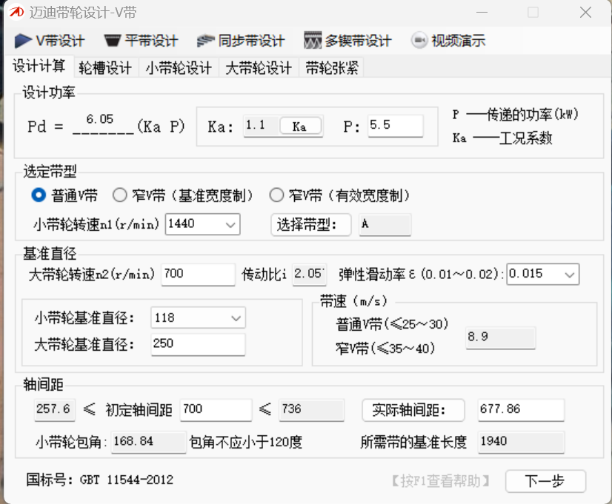

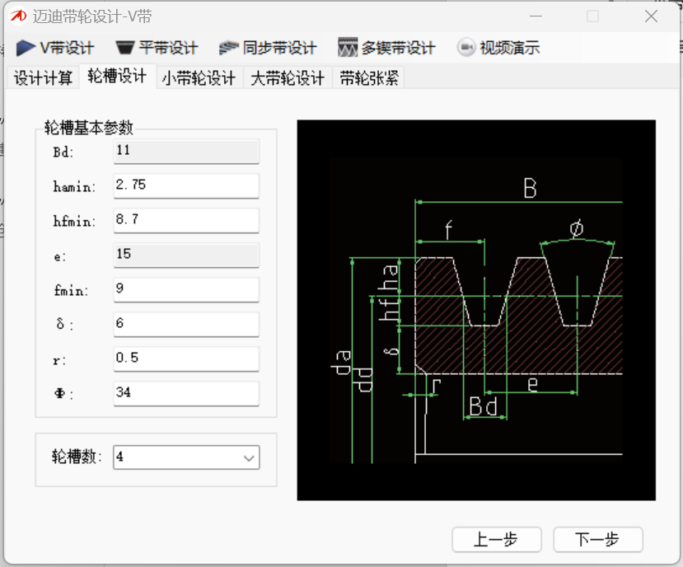

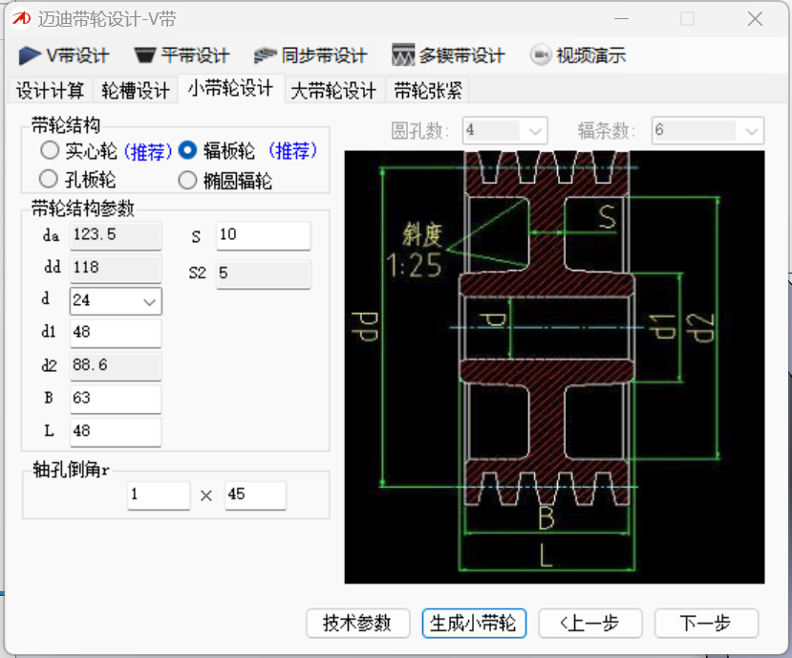

生成模型效果如下

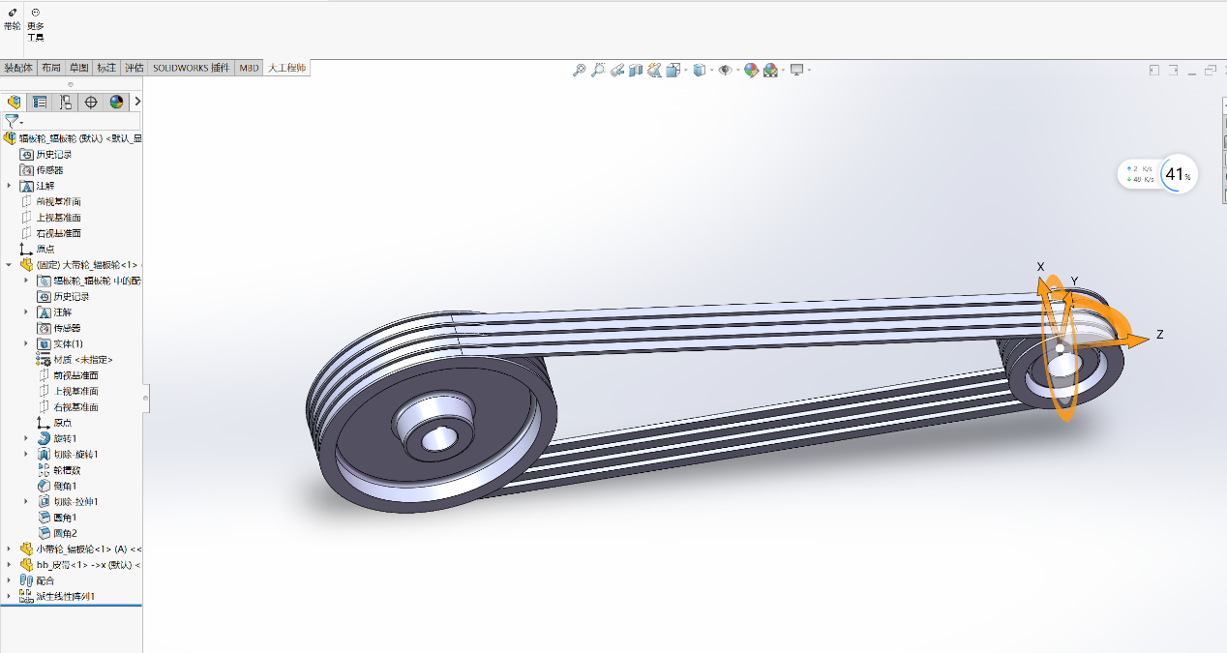

**10.键的选择和设计**

选用A型圆头普通平键

由D = 38mm，结合表6-1得

b = 10mm ,h = 8mm, L = 45mm

因此选用GB/T 1095——1979 10×8×45键，材料选择45钢

**11.轴向固定挡圈，螺钉，垫圈的设计选型**

由D = 38 mm得

轴端挡圈选用GB 892 -1986 B50 ，材料为Q235-A

选用螺栓 GB/T 5783-2000 M6×25 ，材料为Q235

选用弹簧垫圈 GB 93-1987 6,材料为65 Mn

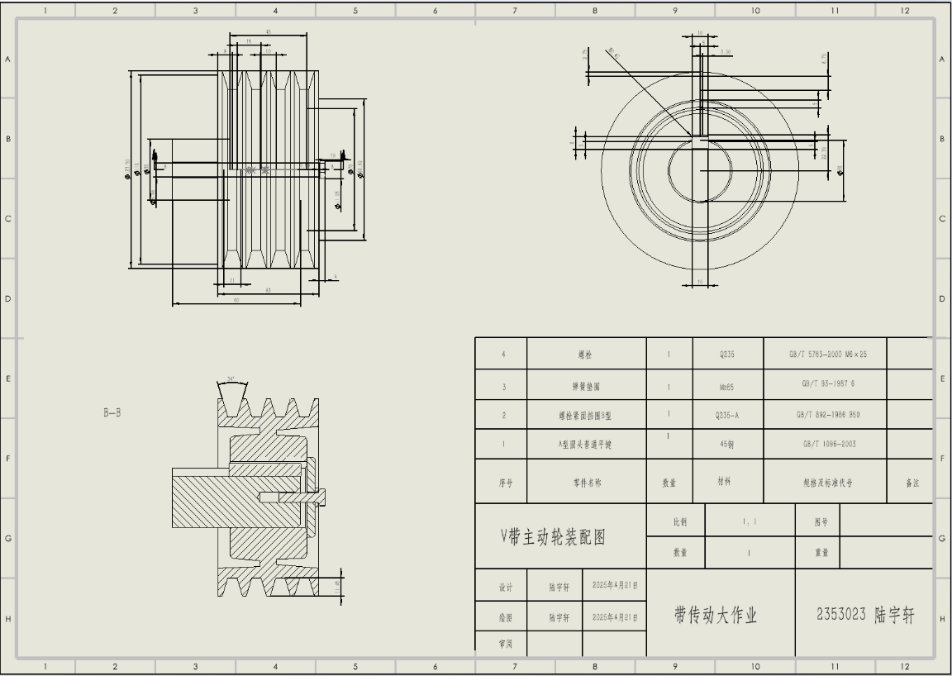

**6.大一阶段小组课程作业《同舟共济划船机器人》**

